10 причин отдать ребёнка в музыкальную школу

Подготовила Егорова Ю.Г. – музыкальный руководитель МДОУ №193
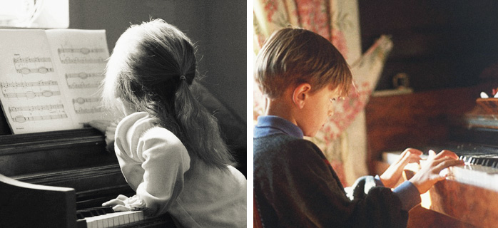
Несмотря на то, что ребёнок фальшиво поёт песни Чебурашки, и слуха у него нет; несмотря на то, что пианино некуда поставить, и бабушка не может возить ребёнка «на музыку»; несмотря на то, что ребёнку вообще некогда – английский, испанский, секция по плаванию, балет и т.д… Есть веские причины всё это преодолеть и всё-таки учить музыке, и эти причины должны знать современные родители:
- Играть – это следовать традиции. Музыке учили всех аристократов, русских и европейских. Музицировать – это лоск, блеск и шик, апофеоз светских манер.
- Музыкальные занятия воспитывают волю и дисциплину: заниматься на инструменте надо постоянно, регулярно и без перерывов. Зимой и летом, в будни и праздники. Почти с тем же упорством, с каким чемпионы тренируются в спортзале и на катке. Но, в отличие от героев спорта, играя на рояле, нельзя сломать ни шею, ни ногу, ни даже руку. Музыка – это воспитание характера без риска травмы.
- Занимаясь музыкой, ребёнок развивает математические способности.Он пространственно мыслит, попадая на нужные клавиши, манипулирует абстрактными звуковыми фигурами, запоминая нотный текст, и знает, что в музыкальной пьесе как в математическом доказательстве: ни убавить, ни прибавить! Не случайно Альберт Эйнштейн играл на скрипке, а профессора физики и профессора математики Оксфорда составляют 70% членов университетского музыкального клуба.
- Музыка и язык – близнецы-братья. Они родились следом друг за другом: сначала старший – музыка; потом младший – словесная речь, и в нашем мозге они продолжают жить рядом. Фразы и предложения, запятые и точки, вопросы и восклицания есть и в музыке, и в речи. Играющие и поющие лучше говорят и пишут, легче запоминают иностранные слова, быстрее усваивают грамматику. Меломаны-литераторы Тургенев и Стендаль, Пастернак и Толстой, Руссо и Роллан, каждый из которых знал не один иностранный язык, рекомендуют всем будущим полиглотам музыку.
- Музыка структурна и иерархична: крупные произведения распадаются на менее крупные части, которые в свою очередь делятся на небольшие темы и фрагменты, состоящие из мелких фраз и мотивов. Психологи доказали, что маленькие музыканты, ученики знаменитого Шиничи Сузуки, если даже не слишком преуспели в развитии музыкального слуха и памяти, обошли своих сверстников по уровню структурного мышления. Музыка ведёт прямо к вершинам компьютерных наук; не случайно фирма Microsoft предпочитает сотрудников с музыкальным образованием.
- Музыкальные занятия развивают навыки общения или, как их сегодня называют, коммуникативные навыки. За годы учёбы ребёнок-музыкант познакомится с галантным и дружественным Моцартом, ершистым и атлетичным Прокофьевым, умудрённым и философичным Бахом и другими очень разными музыкальными персонами. Играя, ему придётся в них перевоплотиться и донести до публики их характер, манеру чувствовать, голос и жесты. Теперь остаётся один шаг до таланта бизнесмена, для которого едва ли не главное – находить общий язык с людьми.
- Музыканты мягкосердечны и одновременно мужественны. Как утверждают психологи, музыканты-мужчины чувственны, как дамы, а музыканты-женщины стойки и тверды духом, как мужчины. Музыка смягчает нравы, но, чтобы в ней преуспеть, надо быть мужественным.
- Занятия музыкой приучают «включаться по команде». Музыканты меньше боятся страшного слова deadline – срок сдачи работы. В музыкальной школе нельзя перенести на завтра или на неделю вперёд зачёт по гаммам и классный концерт. Положение артиста на сцене приучает к максимальной готовности «по заказу», и ребёнок с таким опытом не завалит серьёзный экзамен, интервью при приёме на работу и ответственный доклад. Музыкальные занятия в детстве – это максимальная выдержка и артистизм на всю жизнь.
- Музыкальные занятия воспитывают маленьких «цезарей», умеющих делать много дел сразу. Музыка помогает ориентироваться в нескольких одновременных процессах: так, читающий с листа пианист, сразу делает несколько дел – помнит о прошлом, смотрит в будущее и контролирует настоящее. Музыка течёт в своём темпе, и читающий с листа не может прерваться, отдохнуть и перевести дух. Музыка приучает мыслить и жить в нескольких направлениях. Ребёнку-музыканту будет легче бежать по нескольким жизненным дорожкам и везде приходить первым.
- Музыка – лучший путь к жизненному успеху. Почему? См. пункты 1-9. Немудрено, что музыкальным прошлым отмечены многие знаменитости. Посмотрите на успешных людей в любой области, спросите, не занимались ли они в детстве музыкой, хотя бы даже и недолго, хотя бы даже и без особого рвения? Конечно, занимались. И у нас есть 10 причин последовать их вдохновляющему примеру.

